# Установка поставки патча Siebel CRM

## Контур TEST1. Данные по контуру, необходимые для установки поставки

|  |  |  |
| --- | --- | --- |
| Среда, IP | Протокол доступа | Описание |
| Windows Application Server/ Web Server, 10.30.16.10 | RDP  Login= .\Administrator | Для установки поставки необходимо подключиться к среде удаленно по протоколу RDP.  На этой среде установлены необходимые для развертывания поставки инструменты: PL/SQL, Putty, WinSCP  Остановка серверов Siebel производится через стандартный экран управления сервисами Windows |
| Unix Application Server/ Web Server, 10.30.16.11 | SSH/SFTP  Login=oracle | Доступ к среде осуществляется через протокол SSH, а обмен файлами по протоколу SFTP.  Для подключения рекомендуется использовать утилиты Putty и WinSCP соответственно. |

Для применения изменений таблиц, а также для выполнения sql скриптов в БД рекомендуется использовать учетную запись SIEBEL

Для части работ в клиенте Siebel рекомендуется использовать учетную запись с правами администратора Siebel, например, учетную запись пользователя sadmin.

Для работы в SMA нужно использовать учетную запись, у которой логин и пароль совпадают на источнике и получателе.

Директории

|  |  |  |
| --- | --- | --- |
| Имя директории используемое в листе поставки | Путь к директории | Комментарии |
| *<Siebel Root Unix>* | /oracle/Siebel | Корневая директория Siebel на UNIX системах |
| *<Siebel Root Windows>* | C:\Siebel | Корневая директория Siebel на Windows системах |

Остановка и запуск серверов Siebel и Web

|  |  |  |
| --- | --- | --- |
| Среда, IP | Команда | Описание |
| Windows Application Server/ Web Server, 10.30.16.10 | В окне управления сервисами необходимо найти сервис с названием Siebel Server [SBA_82_sbl1-tst] | Остановка серверов Siebel производится через стандартный экран управления сервисами Windows |
| Unix Application Server/ Web Server, 10.30.16.11 | ~/siebel.sh stop | Остановка Web сервера , Остановка сервера Siebel |
| ~/siebel.sh start | Запуск сервера Siebel, Запуск Web сервера |

## Контур PREPROD. Данные по контуру, необходимые для установки поставки

|  |  |  |
| --- | --- | --- |
| Среда, IP | Протокол доступа | Описание |
| Windows Application Server, 10.30.16.23 | RDP  Login= .\Administrator | Для установки поставки необходимо подключиться к среде удаленно по протоколу RDP.  На этой среде установлены необходимые для развертывания поставки инструменты: PL/SQL, Putty, WinSCP  Остановка серверов Siebel производится через стандартный экран управления сервисами Windows |
| Unix Gateway Server, 10.30.16.17 | SSH/SFTP  Login=oracle | Доступ к среде осуществляется через протокол SSH, а обмен файлами по протоколу SFTP.  Для подключения рекомендуется использовать утилиты Putty и WinSCP соответственно. |
| Web Server, 10.30.16.34,  10.30.16.35,  10.30.16.36 | SSH/SFTP  Login=oracle | Доступ к среде осуществляется через протокол SSH, а обмен файлами по протоколу SFTP.  Для подключения рекомендуется использовать утилиты Putty и WinSCP соответственно. |

Для применения изменений таблиц, а также для выполнения sql скриптов в БД рекомендуется использовать учетную запись SIEBEL

Для части работ в клиенте Siebel рекомендуется использовать учетную запись с правами администратора Siebel, например, учетную запись пользователя sadmin.

Для работы в SMA нужно использовать учетную запись, у которой логин и пароль совпадают на источнике и получателе.

Директории

|  |  |  |
| --- | --- | --- |
| Имя директории используемое в листе поставки | Путь к директории | Комментарии |
| *<Siebel Root Unix>* | /oracle/Siebel | Корневая директория Siebel на UNIX системах |
| *<Siebel Root Windows>* | C:\Siebel | Корневая директория Siebel на Windows системах |

Остановка и запуск серверов Siebel и Web

|  |  |  |
| --- | --- | --- |
| Среда, IP | Команда | Описание |
| Windows Application Server, 10.20.15.68 | В окне управления сервисами необходимо найти сервис с названием Siebel Server [SBA_82_sblprecc1] | Остановка серверов Siebel производится через стандартный экран управления сервисами Windows |
| Unix Gateway Server, 10.30.16.17 | ~/siebel.sh stop | Остановка серверов Siebel, Siebel Gateway, TomCat Web Sever |
| ~/siebel.sh start | Запуск Siebel Gateway, серверов Siebel, TomCat Web Sever |

## Контур PROD.

## Данные по контуру, необходимые для установки поставки

|  |  |  |  |  |
| --- | --- | --- | --- | --- |
| Среда, IP | Протокол доступа | | Описание | |
| Windows Application Server, 10.20.14.212 | RDP  Login= .\Administrator | | Для установки поставки необходимо подключиться к среде удаленно по протоколу RDP.  На этой среде установлены необходимые для развертывания поставки инструменты: PL/SQL, Putty, WinSCP  Остановка серверов Siebel производится через стандартный экран управления сервисами Windows | |
| Unix Gateway Server, 10.20.14.20 | SSH/SFTP  Login=oracle | Доступ к среде осуществляется через протокол SSH, а обмен файлами по протоколу SFTP.  Для подключения рекомендуется использовать утилиты Putty и WinSCP соответственно. | |
| Web Server, 10.20.14.10  10.20.14.11  10.20.14.215  10.20.14.216  10.20.14.233  10.20.14.234 | SSH/SFTP  Login=oracle | | Доступ к среде осуществляется через протокол SSH, а обмен файлами по протоколу SFTP.  Для подключения рекомендуется использовать утилиты Putty и WinSCP соответственно. | |

Для применения изменений таблиц, а также для выполнения sql скриптов в БД рекомендуется использовать учетную запись SIEBEL

Для части работ в клиенте Siebel рекомендуется использовать учетную запись с правами администратора Siebel, например, учетную запись пользователя sadmin.

Для работы в SMA нужно использовать учетную запись, у которой логин и пароль совпадают на источнике и получателе.

Директории

|  |  |  |
| --- | --- | --- |
| Имя директории используемое в листе поставки | Путь к директории | Комментарии |
| *<Siebel Root Unix>* | /oracle/Siebel | Корневая директория Siebel на UNIX системах |
| *<Siebel Root Windows>* | C:\Siebel | Корневая директория Siebel на Windows системах |

Остановка и запуск серверов Siebel и Web

|  |  |  |
| --- | --- | --- |
| Среда, IP | Команда | Описание |
| Windows Application Server, 10.20.14.212 | В окне управления сервисами необходимо найти сервис с названием Siebel Server [SBA_82_sblcc1] | Остановка серверов Siebel производится через стандартный экран управления сервисами Windows |
| Unix Application Server, 10.20.14.20 | ~/siebel.sh stop | Остановка серверов Siebel, Siebel Gateway, TomCat Web Sever |
| ~/siebel.sh start | Запуск Siebel Gateway, серверов Siebel, TomCat Web Sever |

## Содержимое поставки

|  |  |  |
| --- | --- | --- |
| **Задача** | **Тип** | **Название объекта** |
|  |  |  |

* **Объекты поставки**

|  |
| --- |
|  |

## ФАЗА 1 (подготовительная)

Сделать бекап вьюшки EX_LOY_0000005.

Выполнить sql файл EX_LOY_0000005.txt.

Перелогиниться в лояльность.

**На препроде создать аттрибуты, на проде проверить их наличие, если будет не хватать, добавить.**

Перейти в ПЛ Тебойл, перейти в Program Level Attributes, вкладка Member Attributes, создать записи.

|  |  |  |  |  |  |  |  |  |
| --- | --- | --- | --- | --- | --- | --- | --- | --- |
| Name | Data Type | Default Value | Description | Merge Action/HouseHold | Display To User | Cancel Action | Show to Customer | Send To MP Teboil |
|  |  |  |  |  |  |  |  |  |
|  |  |  |  |  |  |  |  |  |
|  |  |  |  |  |  |  |  |  |
|  |  |  |  |  |  |  |  |  |
|  |  |  |  |  |  |  |  |  |
|  |  |  |  |  |  |  |  |  |
|  |  |  |  |  |  |  |  |  |

Создать Transaction Attributes, создать запись.

|  |  |  |  |
| --- | --- | --- | --- |
| Name | Field | Data Type | Description |
|  |  |  |  |
|  |  |  |  |

Создать Member Field Attribute

|  |  |  |  |  |
| --- | --- | --- | --- | --- |
| Name | Field | Merge Action | Data Type | Read Only |
|  |  |  |  |  |

Нажать кнопку Update Cache.

* **Перенос репозиторных объектов**

Перейти в SMA

https://msk03-sbldev1.licard.com/siebel/migration/

|  |  |
| --- | --- |
| Окружение, на которое устанавливается поставка | Инструкция |
| TEST | Необходимо подключиться на среду разработки в SMA под пользователем  MIGR_TEST/ MIGR_TEST  Перейти в раздел Execution  Выбрать проект миграции «21. Migrate Changes to TEST1» и запустить его |
| PrePROD | Необходимо подключиться на среду разработки в SMA под пользователем  MIGR_PREPROD/ MIGR_PREPROD  Перейти в раздел Execution  Выбрать проект миграции «3. Inc DEV to PRE_PROD» и запустить его |
| PROD | Необходимо подключиться на среду разработки в SMA под пользователем  MIGR_PROD/ <Пароль>  Перейти в раздел Execution  Выбрать проект миграции «1. Migrate RR Changes 1» и запустить его |

* **Прогрузка ADM**

Перед выгрузкой стоит сделать бекап веб сервисов, описанных из

1. Перейти на экран «**Application Deployment Manager**» -> «**Deployment Sessions**».
2. В меню выбрать пункт «Deploy from Local File»

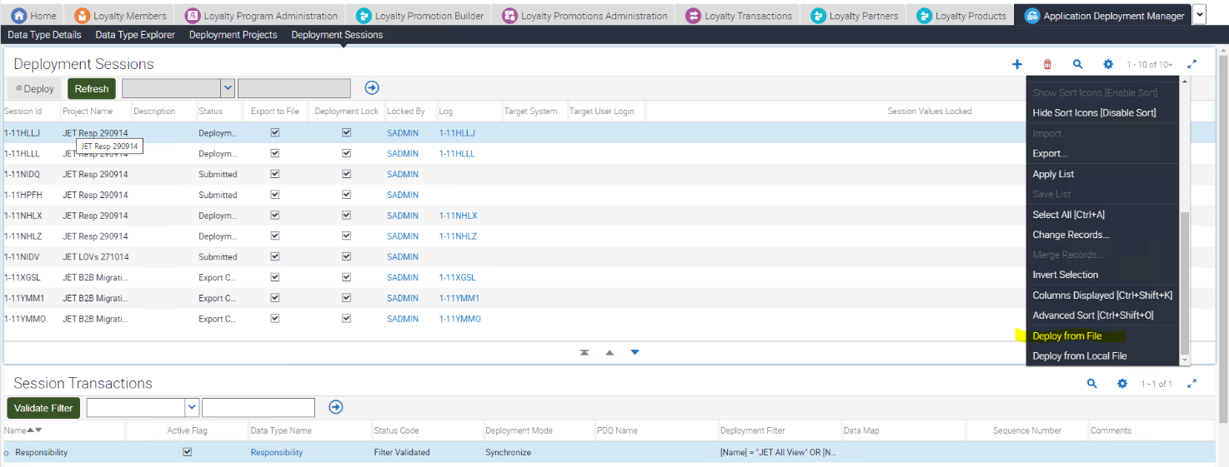

1. В появившемся окне выбрать файл через кнопку «Выбрать файл» и нажать Импорт.

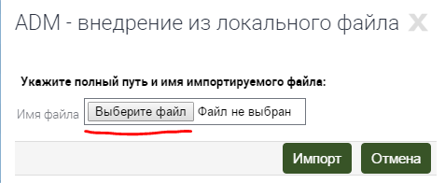

1. Необходимо выполнить операцию внедрения из файла со всеми ADM файлами из патча строго в указанном порядке и до последнего файла в папке:
   1. *./ADM/01_XXX.xml*
   2. *./ADM/02_XXX.xml*

## ФАЗА 2 (остановка окружения)

Ребутнуть eai_proc.

Ребутнуть веб серверы(только 3 и 4).

LoyEngineRealtime

Ребутнуть loyobjmgr_enu

Ребутнуть loyobjmgr_ad (для прода)

Включить компоненту TfProcMgr.

## ФАЗА 3 (пост-изменения)

Сделать связку аттрибутов и загруженных промо, для этого вернуться в Member Attributes.

|  |  |
| --- | --- |
| Name | Promotion Name |
|  |  |
|  |  |
|  |  |
|  |  |
|  |  |
|  |  |
|  |  |

## ФАЗА 4 Проверка

## План отката

Деактивировать промки

All Coffee Subscription

All Coffee Subscription Prolongation

All LWS10 IssueQRAction

Teboil - Abonement2000_cars